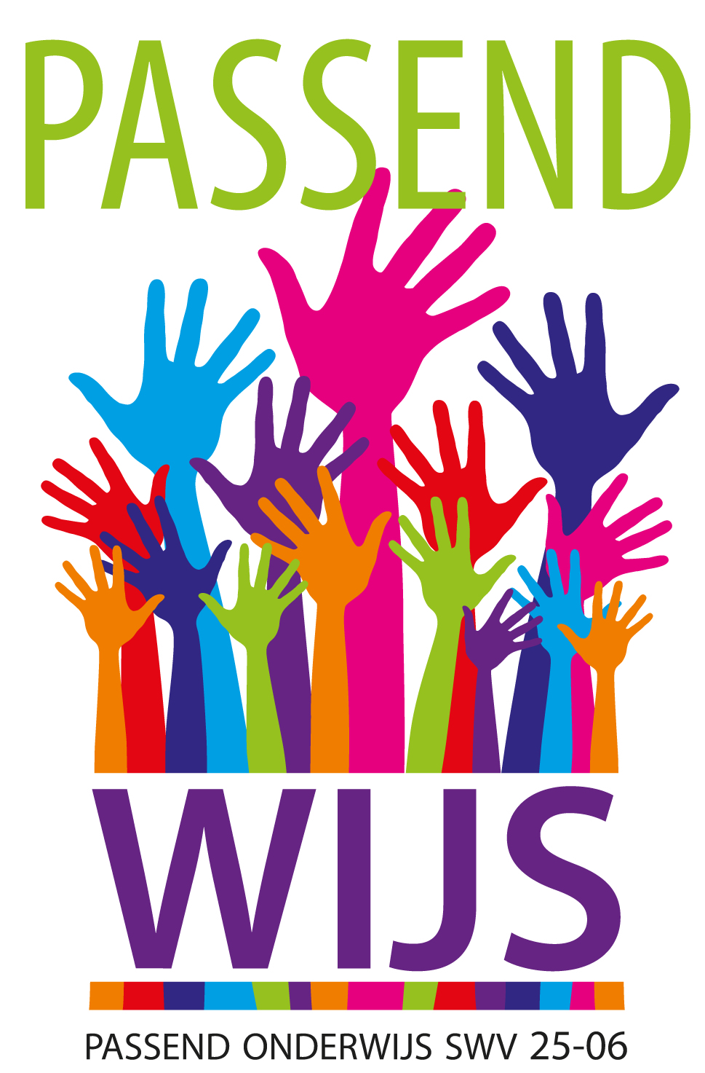

SCHOOLONDERSTEUNINGSPROFIEL
SCHOOLJAAR 2022-2023

St. Willibrordusschool

Voorwoord
Voor u ligt het Schoolondersteuningsprofiel (SOP) van basisschool St. Willibrordus.

Iedere school stelt een SOP op, dit is een wettelijke verplichting. In dit profiel beschrijft de school

- het niveau van de basisondersteuning,
- welke extra ondersteuning de school kan bieden,
- hoe deze ondersteuning is georganiseerd en
- wat de ambities zijn.

De school moet minimaal de basisondersteuning die in het samenwerkingsverband is afgesproken realiseren. De basisondersteuning is vastgelegd in het ondersteuningsplan van het samenwerkingsverband en geeft aan wat de school met de haar daartoe beschikbare middelen zelf moet kunnen organiseren. Extra ondersteuning is alle ondersteuning die gegeven wordt maar die niet binnen de basisondersteuning valt.

Het ondersteuningsprofiel is onderdeel van een breder kader met de overkoepelende term
Passend Onderwijs. Passend Onderwijs heeft als doel de kwaliteit te verbeteren van de scholen om zo te zorgen voor goed onderwijs voor alle leerlingen. Passend Onderwijs is de manier van werken waarop onderwijs aan leerlingen (ook leerlingen die extra ondersteuning nodig hebben) wordt georganiseerd.

Het SOP is een ontwikkelingsdocument en het format (waarin de extra ondersteuning beschreven staat) wordt jaarlijks geactualiseerd. De Medezeggenschapsraad (MR) heeft adviesrecht op het SOP.

Inhoudsopgave

Algemene gegevens 4

Basisondersteuning 4
Waarde en trots 4

Specifieke kennis en kunde 5
Specifieke deskundigheid 5
Hoe wordt deze kennis en kunde ingezet 5

Extra ondersteuning 6
Extra ondersteuning door externe partners binnen de school 6

Grenzen en mogelijkheden 7
Grenzen en mogelijkheden 7

Ambities 7
Ambities korte en lange termijn 7

Algemene gegevens
Schooljaar 2020-2021
School | St. Willibrordusschool
Locatie * | n.v.t.
Brinnummer | 03YJ
Bestuursnummer | 53406
Schoolgroep en/of percentage gewichtsleerlingen
Adres | Hoofdstraat 152
Telefoon | 0488-452976
Naam directeur | M. Jansen
e-mail directeur | dir@willibrordusherveld.nl
Naam locatieleiding | n.v.t.
Naam ib-er | S. Bussink en L. Roos
Aantal groepen per 1/10 | 11
Aantal leerlingen per 1/10 | 231
Subregio | Overbetuwe Lingewaard

Basisondersteuning
Waarde en trots
Hieronder staat beschreven waar we als school trots op zijn, waar we als school door gekenmerkt worden.
Onze zorgstructuur is gebaseerd op de cyclus van handelingsgericht werken. We zijn ons als school bewust van het feit dat de kwaliteit van de leerkracht, de kwaliteit van het onderwijs bepaalt. Daarom wordt er ingezet op scholing van leerkrachten en het delen van die kennis in het team. Door de inzet van kernteams en projectgroepen worden de leerkrachten actief betrokken bij het bewaken van de onderwijskwaliteit. Zij kunnen ze meedenken in het vormgeven van het onderwijskundig beleid en de invulling van het curriculum.
Wij zijn sterk in het volgen van de individuele leerling. Wij signaleren en analyseren om te bepalen wat de leerling nodig heeft om zich te ontwikkelen. Hierbij kijken we vooral naar de kansen en mogelijkheden van het kind en de omgeving. Dit is door de inspectie bevestigd (december 2016). Onderstaande handelingen kunnen wij verrichten binnen onze basisondersteuning.

- Structuur aanbrengen. Structuur aanbrengen in materiaal, het opruimen van materiaal, in dagritme, weekritme en binnen de taakplanning.
- Bieden van voorspelbaarheid. Voorspelbaarheid in dag-, week- en taakplanning, maar ook tijdens bijzondere dagen. We zetten daarbij ouders in.
- Reduceren van visuele en auditieve prikkels. Op het plein, in de gang, in de klas.
- Inbouwen van ontladingsmomenten. Ontladen middels loopopdrachten, springen, schommelen.
- Visualiseren; gedrag , gedragsverwachtingen, instructies, enz.
- Overzichtelijk maken van leerstof. Afdekken, ICT inzetten, in stukken knippen, per strategie aanbieden, etc.
- 3 niveau groepen per klas. Dit kan op alle vakgebieden en in principe kan daar 1 kind met een individuele leerlijn bij (in een homogene groep).
- Structureren van spel tijdens speelkwartier door middel van kaderen m.b.v. bijv. spelopdrachten of voor het buitenspelen afspraken maken.
- Op groepsniveau sociale vaardigheden aanbieden op normaal ontwikkelingsniveau, en evt. herhalen in een klein groepje door de eigen leerkracht.
- Programma voor hoog- en meerbegaafde kinderen 1x in de week Ruimtestation (soort plusklas), in de klas werken aan de opdrachten, compacten van de leerstof verrijkingsaanbod, gepersonaliseerd leren middels software.
- Dyslexieondersteuning: extra leesondersteuning, software luisterboeken, Boeken op maat via BOS Bibliotheek op school, BOUW!
- Aangepaste gymles voor kinderen met een lichamelijke beperking.
- Omgaan met kinderen met medicijngebruik o.a. ernstige allergieën en koortsstuipen.
- Samenwerking met externe instanties: o.a. kinder-fysio therapie, si -therapie, logopedie, dyslexiebehandelaars, Intraverte, Karakter (BINK),Leo Kannerhuis, Kind en Meer, Santé parntners etc. Zij denken met ons mee bij hulpvragen en voorzien ons van informatie en materiaal. Het komt regelmatig voor dat begeleiding of behandeling door een erkende instantie op school en/of onder schooltijd plaatsvindt. Dit bevordert de samenwerking en afstemming van de ondersteuning en vermindert de belasting van het kind.

Specifieke kennis en kunde
Aantal mede-werkers | Specifieke deskundigheid | Opleiding/werkervaring
team | Protocol dyslexie | Cursussen Marant
team | Positive Behaviour Support | d.m.v. PBS coach
team | Fides | Team training en updates
3 | Vakspecialisten (taal, rekenen, lezen)  Zij blijven zich bijscholen middels studiedagen/workshops/literatuur etc. | Master SEN en post HBO opleidingen
enkelen | Begeleiding kinderen met motorische beperkingen | Cursussen, workshops  praktijkervaring
team | Veel kennis over psychiatrische problematieken zoals opvoedings- en gedragsproblemen, autisme, AD(H)D, Gilles de la Tourette, explosieve kind, executieve functies | Cursussen, workshops, lezingen  Praktijkervaring, samenwerking met instanties
1 | Groeps RT | Opleiding SVOB
3 | hoogbegaafdheid | cursus SVOB en 2x post HBO
4 | Coaching, beeldcoach | Cursus en 2x post HBO
1 | SEN RT | Master SEN
team | Zeer veel kennis over autisme | Cursussen, workshops  congressen
1 | gebarentaal | Opleiding gebarentaal
2 | Intern begeleiders | 1 onderwijskunde  1 opleiding IB
1 | Rekenspecialist neemt deel aan Regionale Professionele leergemeenschap rekenen | PLG
1 | Beelddenken “ik leer anders” | cursus
3 | Jonge kind specialist | Post HBO
5 | Spelend leren | Cursus marant
2 | Anti pest coördinator | cursus
2 | NT2 aanbod | cursus

Hoe wordt deze kennis en kunde in het komende schooljaar ingezet?
Dyslexie:
We hebben een goed lopend volg- en begeleidingssysteem voor onze risicolezers met o.a. BOUW! en Estafette. Er wordt bij de kleuters al gesignaleerd door observaties en toetsen. De risico lezers worden bij de overdacht naar de volgende groep nadrukkelijk besproken. De leesspecialist volgt deze kinderen en de leesresultaten. Zij informeert en begeleidt ouders waar nodig bij dyslexie aanvragen.
Vakspecialisten:
Elke vakspecialist leidt zijn/haar eigen kernteam. Het kernteam zorgt ervoor dat het betreffende vakgebied op de agenda blijft staan. Nieuwe ontwikkelingen worden gevolgd, leeropbrengsten en leerprocessen worden geëvalueerd en geanalyseerd. De doorgaande lijn in de school wordt gewaarborgd, actiepunten worden opgesteld en uitgevoerd om de hoge onderwijskwaliteit te borgen. Afstemming tussen de kernteams vindt plaats in het specialistenoverleg met IB en directie.
Kennis over gedragsproblemen, motorische problemen en spraak-taal problemen:
Juist door de uitdaging aan te gaan en zoveel mogelijk kinderen een passende plek te geven op onze school hebben we veel geleerd over hoe deze kinderen te begeleiden. We hebben daarbij niet alleen ingestoken op het begeleiden van de kinderen maar ook op het begeleiden van de leerkrachten. Dit maakt dat er inmiddels een stevige basis ligt om kinderen met specifieke onderwijsbehoeften te kunnen begeleiden. Een aantal leerkrachten heeft zich verder gespecialiseerd in deze problemen. Waar specifieke kennis nodig is wordt de betreffende leerkracht/specialist gevraagd mee te denken. De Intern begeleiders coördineren de processen en monitoren de ontwikkeling van het kind, de leerkracht en de groep. Verder ondersteunen en adviseren zij de leerkrachten en ouders.
Meer- en Hoogbegaafdheid:
De 2 hoogbegaafdheidsspecialisten volgen ontwikkelingen en maken beleid op dit gebied. We werken al een aantal jaren met het “Ruimtestation”. Geselecteerde Kinderen uit groep 3-8 krijgen één keer per week een uur les van een vrijgeroosterde leerkracht. Zij werken aan een opdracht/project waardoor zij kennis vergroten en vaardigheden uitbreiden. De kinderen werken daarnaast ook in de klas aan de opdracht. De focus voor aankomend jaar ligt op het uitbreiden van de mogelijkheden voor hoogbegaafde leerlingen in de klas.

Extra ondersteuning
Extra ondersteuning door externe partners binnen de school
Welke keuze heeft de school gemaakt t.a.v. de extra ondersteuning binnen de school? | Hoe is de organisatie en wie voert dit uit?
Binnen de formatie zoeken we naar ruimte, zodat een leerkracht leerlingen die meer nodig hebben dan de basisondersteuning kan begeleiden. Indien de formatie het toelaat gaat de voorkeur uit naar kleine groepen, gevolg is dat er minder uren ambulante tijd voor leerkrachten is. De begeleiding moet dan in de klas plaats vinden. | Een paar uur per week heeft een leerkracht geen groep. Zij ondersteunt de leerlingen binnen of buiten de groep, afhankelijk van de hulpvraag van het kind.
2 deskundige IB-ers die de doorgaande lijn voor onze leerlingen met extra ondersteuningsbehoeften bewaken. Dit valt buiten het aansturen van de reguliere zorg en zorgstructuur. | 1/2 dag per week.
Intraverte (begeleiding voor kinderen met motorische en/of sociaal-emotionele hulpvragen) | Intraverte is structureel wekelijks op school
Dyslexiebehandeling door Marant/ Optidakt | De begeleider is structureel wekelijks op school.
Jeugdhulpverlening (School Maatschappelijk Werk, schoolarts, Jeugd Bescherming Gelderland, jeugdconsulent, stichting Pas, voorschoolse zorgconsulent) | De intern begeleiders hebben regelmatig contact met de jeugdhulpverlening. Dit is binnen de vastgestelde structuren maar ook daarbuiten indien noodzakelijk. Sommige hulpverlening kan indien wenselijk op school plaats vinden. Criteria hiervoor zijn onder andere dat de behandeling bijdraagt aan het functioneren op school.
Diverse psychologen/psychologenpraktijken en/of  deeltijdbehandeling (Karakter (BINK)/Leo Kannerhuis, Kind en Meer) | Indien kinderen in behandeling zijn bij een instantie zal de IB-er en/of de leerkracht proberen contact te leggen en te onderhouden met deze instantie. Soms sluiten deze instanties aan bij gesprekken op school of wij gaan naar de instanties toe. Ook laten we soms teamvoorlichtingen geven met name als het gaat om nieuwe problematieken. Op deze manier kunnen we niet alleen het kind beter begeleiden maar vergroten we ook algemene kennis. Indien wenselijk is het bespreekbaar om behandeling op school plaats te laten vinden om bijvoorbeeld te transfer te kunnen laten maken.
Vrijwilligers (oud collega’s en ouders) | Indien er moeizaam hulp op gang komt voor bepaalde kinderen proberen we met behulp van vrijwilligers toch iets op te starten. De intern begeleiders coördineren dit.

Grenzen en mogelijkheden

Grenzen en mogelijkheden
We gunnen elk kind een plek op onze school. Hoe graag we echter ook alle kinderen willen opvangen, er zijn nu en in de toekomst ook grenzen aan onze mogelijkheden. Deze grenzen
staan hieronder specifiek aangegeven:
Wij vinden dat alle kinderen een kans moeten hebben om deel te kunnen nemen aan het reguliere basisonderwijs. Wij willen ver gaan om alle kinderen deze kans te bieden. Voor ons zijn er een aantal belangrijke factoren om dit te laten slagen.
- Op de eerste plek is een constructieve samenwerking met ouders, waarbij een open en eerlijke communicatie centraal staat, essentieel en noodzakelijk.
- Verder vinden we het belangrijk dat het kind, de leerkracht en de groep zich blijven ontwikkelen. Hiervoor moeten deze drie factoren in balans zijn.
- Tot slot is er voor sommige kinderen meer/andere begeleiding nodig dan de school kan bieden. We zoeken dan samen met de ouders samenwerking met de hulpverlening maar ook met het samenwerkingsverband.

Het is voor ons onmogelijk om hier van tevoren grenzen in aan te geven. Het verleden heeft ons geleerd dat juist door uitdagingen aan te gaan onze kennis en vaardigheden dusdanig uitgebreid worden dat steeds meer kinderen een passende plek vinden op onze school. Bij het aangeven van grenzen denk je in onmogelijkheden terwijl we gericht willen zijn op het zoeken van mogelijkheden waardoor de grenzen niet vast staan.
We hebben een stabiele zorgstructuur en er ligt een stevige basis aan leerkrachtvaardigheden. Hier profiteren alle kinderen van. Toch is geen enkel kind hetzelfde en kunnen we kinderen niet in een vastgesteld plan duwen. Ieder kind heeft maatwerk nodig. Wij willen als school altijd met ouders onderzoeken hoe we samen dit maatwerk kunnen leveren. Bij kinderen met zeer specifieke onderwijsbehoeften is hulp vanuit het samenwerkingsverband noodzakelijk. Zowel de ondersteuning die we vanuit het samenwerkingsverband en/of hulpverlenende instanties mogen ontvangen als de mate van constructieve samenwerking met ouders, zal voor ons uiteindelijk in de meeste gevallen grensbepalend zijn.

Ons doel blijft om alle kinderen een thuisnabije, passende onderwijsplek te bieden. Ondersteuning die we met hulp van samenwerkingsverband kunnen realiseren zijn onder andere:
- Kinderen met een hoog IQ en ASS problematiek een passende plek bieden.
- We hebben de expertise in huis om kinderen die middels externe begeleiding of behandeling vaardigheden hebben geleerd, de transfer te laten maken naar de schoolse situatie. We kunnen het geleerde onderhouden. (Intensief in-trainen kunnen we niet, daarvoor moet een hulpverlenende instantie benaderd worden.)
- We hebben goede ervaringen met Marte Meo of beeldcoaching (coaching middels beelden door AB-er) om kinderen op het sociale vlak stappen te laten zetten in hun ontwikkeling. Leerlingen en leerkrachten ervaren die hulp als heel positief.
- Pscycho-educatie.

Ambities
Wat zijn de ambities voor het komende jaar en de lange termijn
(max. 4 jaar) op het gebied van:
- De basisondersteuning
- Specifieke kennis en kunde
- Extra ondersteuning
Korte termijn (1 Jaar) | - De basis(ondersteuning) borgen.  - Collegiale consulatie en intervisie vaker inzetten, bewuster kennis delen.  - Een passende plek voor ieder kind houden.  - Balans tussen leerkracht, individu en groep.  - derde jaar projectmatig werken.  - Vervolg Pilot klusklas
Lange termijn (max. 4 jaar) | - Borgen van Fides  - Borgen van de kwaliteit (kernteams, projectgroepen hoogbegaafdheid, dyslexie, basisondersteuning en extra ondersteuning).  - Opstarten van een klusklas voor kinderen die praktische uitdaging nodig hebben.  - Blijven leren op basis van wat de kinderen bij ons op school nodig hebben (pedagogisch en didactisch).  - Systematische kennisdeling door collegiaal leren  - We zouden graag “extra handen” in de klas hebben. Handen in de vorm van praktische ondersteuning om de leerkracht te ontlasten en extra handen om de leerkrachten vaardiger te maken (specialisten).  - Een systeem dat minder administratieve last met zich meebrengt maar wel de nodige/cruciale informatie bevat.  - Een passende plek voor ieder kind houden.

